Развлечение, посвященное Дню матери, для детей 5-6 лет.

Цель: Прививать любовь и уважение к матери, как к самому близкому и родному человеку.
Задачи: Формировать у детей представление о семье, как о людях, которые живут вместе и любят друг друга. Прививать любовь и нежное чувство, доброе, внимательное, уважительное отношение к маме, стремление ей помогать, радовать ее. Способствовать формированию положительного имиджа детского сада в сознании родителей. Создание положительной эмоциональной атмосферы развлечения.
ХОД РАЗВЛЕЧЕНИЯ
Дети входят в зал под музыку и встают в полукруг.
Ведущая 1: Добрый день, дорогие друзья! Добрый и праздничный!!!! Праздничный, благодаря самым дорогим, самым родным, ласковым самым и нежным. И пусть их нет в этом зале, но пусть наше душевное тепло, безмерная любовь, признательность, восхищения дойдут до них. Самый, самый дорогой человек в нашей жизни – это МАМА. Это она нас вырастила, воспитала. Она нас любит и плохими и хорошими.
Ведущая 2: Сколько тепла таит это магическое слово, которым называют самого близкого, самого дорогого, единственного человека. Материнская любовь согревает нас до старости.
Игра «Ласковое слово»
Звучит музыка, дети стоят в кругу и передают сердечко. На ком музыка остановится, тот называет ласковое слово для мамы.
Да, конечно, для того чтобы отблагодарить за заботу и за ласку наших мам, нужны особые слова.
1 ребенок:
Есть в нашем мире слово вечное,
Короткое, но самое сердечное.
Оно прекрасное и доброе,
Оно простое и удобное,
Оно душевное, любимое,
Ни с чем на свете несравнимое:
МА - МА!
2 ребенок:
Маму любят все на свете,
Мама первый друг.
Любят мам не только дети,
Любят все вокруг.
3 ребенок:
Если что-нибудь случится,
Если вдруг беда,
Мамочка придёт на помощь,
Выручит всегда.
Игра «Помоги убраться» Раз, два, три, квартиру убери!
Атрибуты: веники 2шт, мячи разных цветов, ворота или ведерки.
На полу разбросаны мячи разных цветов, каждая команда собирает веником мячи, своего цвета до ворот. Кто быстрее соберет свой цвет.
Игра «Поливаем клумбу»
Атрибуты: обруч с наклеиными цветами-2 шт, лейки-2 шт.
Дети отбегая обруч с цветами имитируя полив цветов и передают лейку друг другу. Выигрывает та команда, которая первая закончит.
- Ребята, Мне нужны 2 команды. Ведущие держат верёвочку, а дети по командам выкладывают «поздравляем» «с днем матери», какая команда быстрее развесит поздравление.
Ведущий: Вот и подошло к концу наше развлечение. Мы желаем всем вашим мамам здоровья, любви, понимания, тепла семейного очага. Осталось сказать только одно: не забывайте родителей, берегите матерей!

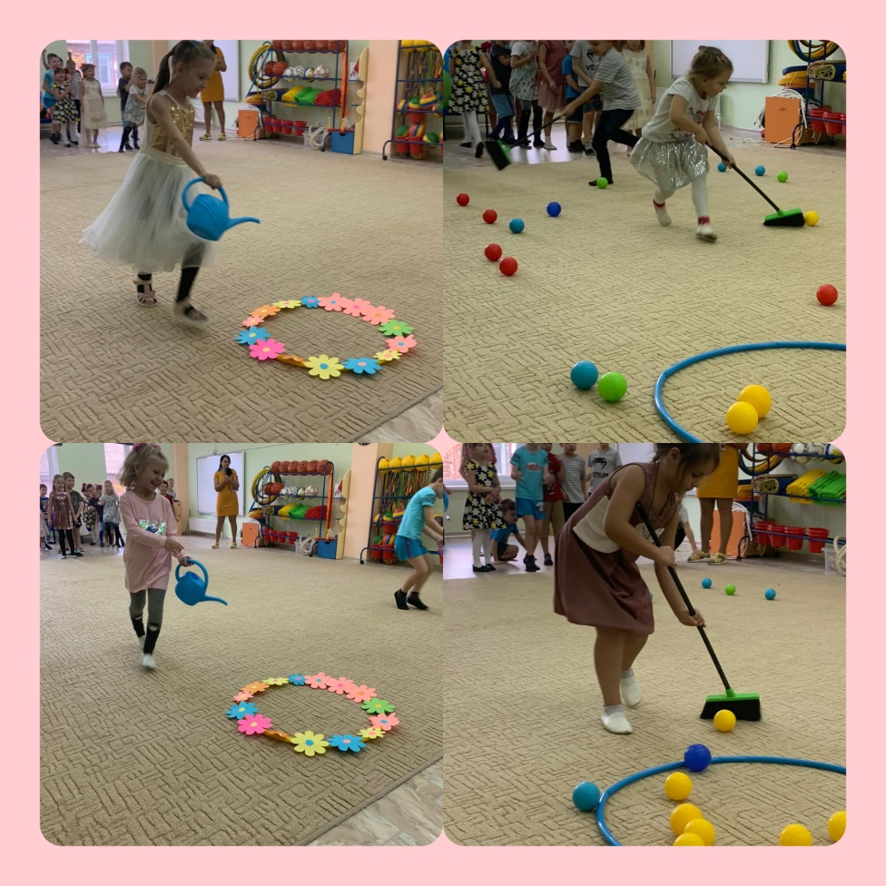

Игра «Поливаем клумбу»
Игра «Помоги убраться»

Поздравление маме :Песня «Мамочка»
Составление слов из букв «поздравляем» и «с днем матери»
